Alaska Seelachs auf Rote Bete Carpaccio ………………..……………………………………………….…….…

Zutaten für 4 Personen:
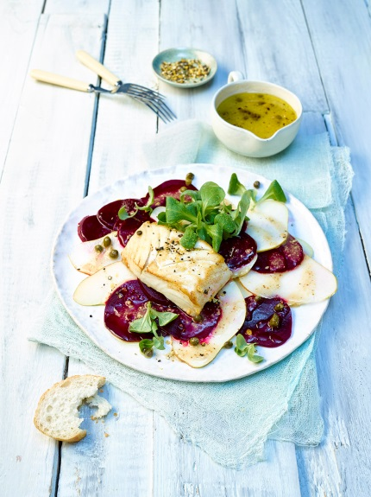
1 TL süßer Senf
1 EL feine Kapern (Nonpareilles)
1 EL Kapernsud
2 EL Apfelessig
schwarzer Pfeffer, frisch gemahlen
Salz
5 EL Salatöl (z.B. Traubenkernöl)
200 g Birne
250 g gegarte Rote Bete, im Vakuum
120 g Feldsalat
4 Filets vom Alaska Seelachs à 140 g
15 ml Olivenöl
Zitronenpfeffer

Zubereitung:

- Für die Vinaigrette Senf, Kapern, Kapernsud, Essig, Pfeffer sowie etwas Salz verrühren, nach und nach das Öl unterschlagen.

- Birne waschen und zusammen mit Rote Bete in dünne Scheiben hobeln, auf vier Tellern anrichten und salzen sowie pfeffern. Feldsalat putzen, waschen und trocken schleudern, dann auf dem Carpaccio anrichten.

- Die Fischfilets kalt abbrausen, sorgfältig trocknen und in einer beschichteten Pfanne in Olivenöl von jeder Seite 2-3 Minuten braten, dann mit Salz, sowie Zitronenpfeffer würzen.

- Seelachs zusammen mit der Vinaigrette auf dem Carpaccio anrichten und servieren.

Zubereitungszeit: 40 min.

Nährwertangaben pro Portion:
Energie: 370 kcal/1550 kJ
Eiweiß: 27 g
Fett: 24 g
Kohlehydrate: 10 g

